Начальнику управления образования
Администрации Красногвардейского района
Мовчан Е.И.
Исх. № 52
От 03.03.2022 г.

О Всероссийских педагогических конкурсах
«Дистанционный урок»
«Эффективные практики дошкольного образования»

Уважаемая Елена Ивановна!

В связи с актуальностью применения электронного обучения и дистанционных образовательных технологий в учебном процессе, возникла необходимость в обобщении и распространении накопленного опыта проведения уроков в дистанционной форме.

При содействии региональных органов управления образования, ведущих институтов повышения квалификации учителей и развития образования проводится Всероссийский педагогический конкурс «Дистанционный урок».

Конкурс направлен на выявление лучших практик применения электронного обучения в образовательном процессе. Координатор конкурса —журнал «Современный урок».

Работы публикуются в педагогических изданиях, участники и победители награждаются дипломами. Доступ к конкурсным материалам открытый.

Для воспитателей и педагогов дошкольных образовательных организаций проводится отдельный конкурс «Эффективные практики дошкольного образования».

Участие в конкурсах, наградные материалы, публикация работ во всероссийских педагогических журналах — бесплатно.

Прошу Вас проинформировать образовательные учреждения о проходящих конкурсах.

В приложении вариант информационного письма для руководителей образовательных учреждений.
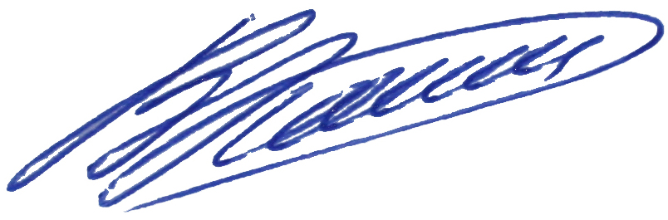
Главный редактор
Журнала «Современный урок» В. В. Кожин
Уважаемые коллеги!

Приглашаем принять участие во всероссийских педагогических конкурсах:
«Дистанционный урок» — конкурс практических работ учителей по опыту применения электронного обучения;
«Эффективные практики дошкольного образования» — конкурс практических наработок воспитателей и педагогов ДОО, применяемых в образовательном процессе.

Конкурсы проводятся при поддержке региональных органов управления образования, ведущих институтов повышения квалификации учителей и развития образования, региональных методических центров, педагогических издательств.

Конкурсные работы публикуются во всероссийских педагогических журналах:
«Современный урок» (ISSN: 2713 – 282X, УДК 371.321.1(051), ББК 74.202.701, авт. знак С56, СМИ ЭЛ № ФС 77 – 65249)
«Воспитатель детского сада» (ISSN: 2782 – 4020, УДК 373.24, ББК 74.147.1, авт. знак B77, СМИ ЭЛ № ФС 77 – 65250).

Все участники получают диплом установленного образца за участие в конкурсе, победители награждаются дипломами всероссийского уровня.

Участие в конкурсах, дипломы участников и победителей, публикация работ во всероссийских педагогических журналах — бесплатно.

К участию в конкурсе «Дистанционный урок» принимаются:
• разработки дистанционных уроков, занятий, онлайн-тестов, олимпиад, лабораторных работ и др.;
• практические статьи с описанием используемых методик, сервисов, технологий, педагогических приемов при проведении дистанционных уроков;
• рекомендации и наработки по качественному улучшению дистанционного взаимодействия с учениками, все то, что может повысить эффективность дистанционного учебного процесса.

К участию в конкурсе «Эффективные практики дошкольного образования» принимаются:
• статьи по опыту организации дошкольного образования в соответствии с ФГОС;
• разработки наиболее эффективных занятий, праздников, методические разработки;
• практические материалы по работе с детьми с ОВЗ;
• наработки по эффективному применению здоровьесберегающих технологий;
• материалы по опыту взаимодействия с семьями воспитанников.

Требования
• Принимаются ранее не опубликованные авторские материалы;
• Объём материала от 1 стр. формата А4, Шрифт Times New Roman, 12;
• Наличие списка литературы (при использовании);
• Дополнительные сопроводительные материалы (например, презентации, фотографии, скриншоты экранов) приветствуются;
• Фотографии вставляются в текст статьи. Авторские видео- и аудио- файлы публикуются в виде ссылок на первоисточники.

Сроки конкурсов
Прием конкурсных работ до 31 марта 2022 г. Подведение итогов — 15 апреля 2022 г.

Подача заявок на участие
Заявки на конкурсы подаются онлайн. На следующих сайтах:

На конкурс «Дистанционный урок» на сайте журнала «Современный урок» www.1urok.ru в разделе «Всероссийские конкурсы».
Адрес: www.1urok.ru/vserossijskie_konkursy

На конкурс «Эффективные практики дошкольного образования» на сайте журнала «Воспитатель детского сада» www.vospitatelds.ru в разделе «Конкурсы».
Адрес: www.vospitatelds.ru/konkursy_dlja_vospitatelej

Подведение итогов
Конкурсные материалы проходят проверку на плагиат и редакционную экспертизу. В течение пяти рабочих дней заявка будет рассмотрена и выслан диплом участника всероссийского конкурса.
Дипломы победителям будут рассылаться после подведения итогов конкурса, т.е. после 15 апреля 2022 г.

Оргкомитет
Для писем: 125222, Москва, a/я 8, «Современный урок»
Телефон:+7 (925) 664-32-11
Email: info@1urok.ru, info@vospitatelds.ru
Интернет: www.1urok.ru, www.vospitatelds.ru

